我为群众办实事 扫雪除冰暖民心

“北国风光，千里冰封，万里雪飘。”近日，奈曼旗迎来初冬的第一场强降雪，到处银装素裹，分外妖娆。但积雪、冰冻的路面给职工出行带来极大的安全隐患。兴隆沼生态建设发展中心党支部吹响铲雪除冰“集结号”组织全体在岗职工开展清理积雪行动。

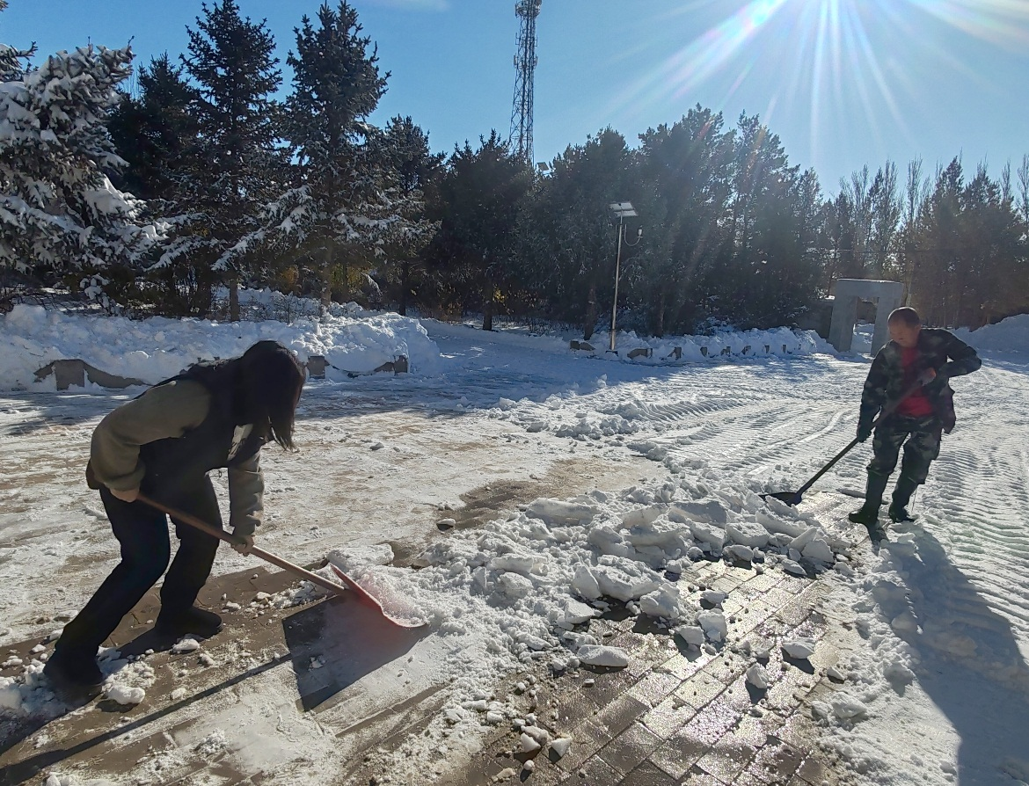

兴隆沼生态建设发展中心统一安排调度，采取人机配合的方式清理道路积雪。先由铲车开道，把大部分的积雪推到道路两边，职工们配合铲车清理结冰的路面。大家不畏严寒，挥舞着铁锹、扫帚等劳动工具，分段铲除道路积雪，大家齐心协力，配合默契，铲的铲、推的推，干得热火朝天，忙碌的身影构成了一道亮丽的风景线。虽然室外的温度很低，但大家劳动的热情和团结的力量让这个冬日变得格外温暖。经过大家的激烈奋战，原本积雪结冰的道路清理得整洁干净。此次除雪行动不仅减少了林场职工出行的安全隐患，也增进了彼此的友谊，亲近了与职工的关系。

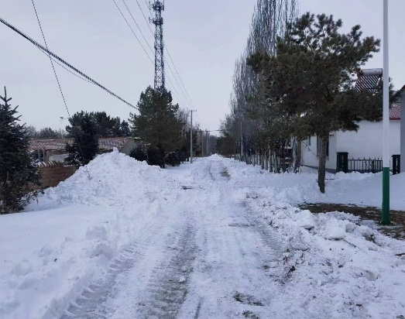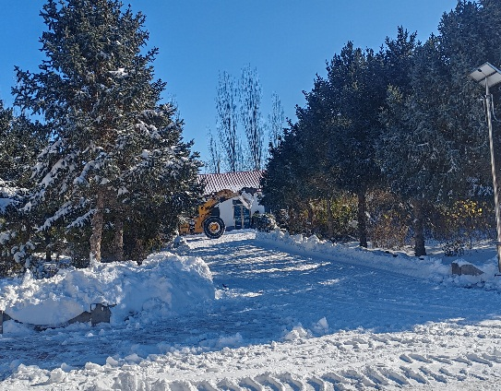

接下来，兴隆沼生态建设发展中心将按照“以雪为令，随下随清”的原则，持续优化清雪机制，做好极端天气应对和消防安全措施，强化物资工具储备，严格落实人员值守，用认真负责的态度、高效有力的行动，切实保障林场职工生产生活稳定。